Python pour l'analyse des données

Installation
On installe Anaconda.

Anaconda est une distribution scientifique de Python : c’est-à-dire qu’en installant Anaconda, vous installerez Python, Jupyter Notebook (que nous présenterons plus en détail au prochain chapitre) et des dizaines de packages scientifiques, dont certains indispensables à l’analyse de données !

Jupyter Notebook
Jupyter Notebook est une application web qui vous permet de stocker des lignes de code Python, les résultats de l’exécution de ces dernières (graphiques, tableaux, etc.) et du texte formaté. Cela peut être comparé à une page web... contenant du code Python !

Découverte
Jupyter Notebook est un outil qui permet aux utilisateurs du langage Python de créer et de partager des documents interactifs contenant du code dynamique et exécutable, des visualisations de contenus, des textes de documentation et des équations.

Le terme "notebook" est lié au caractère intrinsèque de l’outil qui permet d’écrire des petits bouts de code exécutable (appelés "cellules"), de les documenter pour expliquer ce qu’ils font et d’afficher les données résultant de leur exécution. Tout cela est stocké dans un document partageable avec d’autres utilisateurs.

C’est donc particulièrement pratique pour prototyper des algorithmes ou tester des bouts de code, afin d’analyser les résultats et éventuellement de les ajouter à votre projet principal. Avec un notebook, pas besoin d’organiser son code en fonction, avec un main, etc. Vous avez juste besoin d’écrire votre code dans les blocs prédéfinis et de l’exécuter, pour "faire tourner du Python".

Netflix utilise les Notebook Jupyter (article en Anglais)
https://netflixtechblog.com/notebook-innovation-591ee3221233

Premiers pas
New > Python3
et on tape du code

Documentez
Avant de vraiment plonger dans la programmation, vous devez savoir qu’il existe 4 types de cellules différentes avec Jupyter : code, markdown, row nbconvert et heading.

- Code – la cellule de code classique. Celle-ci est réservée pour l’écriture et l’exécution de code Python ! Vous pouvez exécuter votre code en cliquant sur le bouton Run, comme vu précédemment.
- Heading – ce type est légèrement obsolète. Jusqu’alors, il servait pour définir des titres, mais les Markdown couvrent aujourd’hui cette fonctionnalité. Il est amené à disparaître dans les prochaines versions de Jupyter.
- Raw nbconvert – permet de contrôler le formatage du document lors d’une conversion du notebook dans un autre format. Vous n’allez pas être amené à l’utiliser dans le cadre de ce cours.
- Markdown – cellule de texte qui sert essentiellement à la documentation du notebook, pour y rédiger des commentaires, des titres, des équations, etc. Ce type permet de structurer votre texte en utilisant les balises HTML ou la syntaxe Markdown.

Le Markdown
# Un titre de niveau 1
Voici un peu de texte pour présenter un markdown
## titre de niveau 2
**Ceci** est très important (gras)
## autre titre de niveau 2
Mais *cela* également ! (italique)

Déclarez une variable
compteCourant = 100
compteEpargne = 1000

Le nom peut commencer par _ mais pas @, #, $, ...
Le nom ne peut commencer par un chiffre, mais peut contenir un chiffre
Ne pas utiliser les mots clés genre def
Les noms ne peuvent contenir @, #, $, ...

Utilisez le lowCamelCase

# Commentaire - ajouter 100 à notre épargne (Yeah!)
compteEpargne = compteEpargne + 100

# enlever 50 de notre compte courant (Snif)
compteCourant = compteCourant - 50

# calculer le nombre de jours à économiser pour atteindre 5000€
nombreJoursEconomiser = (5000 - compteCourant) / 500

# mettre à jour notre compte courant (encore) après les gains/pertes journaliers
compteCourant = compteCourant + (30 - 10) * 7

- % modulo : retourne le reste de la division euclidienne ;
- ** puissance : permet d’élever un nombre à une certaine puissance ;
- // division entière : calcule la division entière (chiffre arrondi à l’inférieur). Et surtout ça renvoi un integer

print(compteEpargne % 500) # -> 100
# 1100 = 500 * 2 + 100, donc 1100 % 500 = le reste = 100

print(9 ** 3) # -> 729, 9*9*9 = 729

print(compteEpargne // 500) # -> 2
# 1100 = 500 * 2 + 100, donc 1100 // 500 = résultat division entière = 2

Opérateurs simplifiés :
- -= pour la soustraction ;
- *= pour la multiplication ;
- /= pour la division ;
- %= pour le reste de la division entière ;
- etc.

prenom = "Benjamin"
pourcentageActivite = 72.3
adresse = "7 Cité Paradis, 75010 Paris"

Double quote et simple quote sont équivalents

Types de variables

Int, float

Si le résultat d’une opération entre deux entiers est censé être un nombre décimal, Python va automatiquement le convertir en float. De plus, la division (même si le résultat est censé être entier) renverra forcément un float également, sauf si on cast ou qu'on utilise un //

Cependant, vous pouvez forcer la conversion d’une variable dans un type bien défini. Ceci est appelé du typecasting, car en faisant ainsi, vous remodelez (casten anglais) le type d’une variable. Pour ce faire, vous aurez besoin des fonctions correspondantes :
- int(): pour les entiers ;
- float(): pour les décimaux.
a = 14.0
# a est un float
a = int(a)
print(a)
# a est à présent un entier : il affiche 14 et non plus 14.0

Astuce : si on fait une division avec // le résultat sera un int
8 / 4 = 4.0
8 // 4 = 4

String
ville = "Paris"
film = 'intouchables'
stringVide = ""

Concaténation, c'est le + :
villeFavoriteUne = "Reims"
villeFavoriteDeux = "Strasbourg"
favoris = "Mes villes favorites sont " + villeFavoriteUne + " et "+ villeFavoriteDeux
print(favoris) # -> "Mes villes favorites sont Reims et Strasbourg"

str() pour caster un nombre en string
ville = "Sydney"
nombreVoyages = 5
histoire = "J'ai déjà été à " + ville + " " + str(nombreVoyages) + " fois"
print(histoire) # => "J'ai déjà été à Syndey 5 fois"

Fonctions
Exemples de fonctions prédéfinies
- len() : une fonction qui renvoie la longueur d’un élément. Vous vous souvenez des chaînes de caractères ? Utiliser cette fonction sur une chaîne de caractères permet par exemple de savoir combien de caractères cette dernière contient ;
- type() : permet d’afficher le type d’une variable ;
- pow(a, b) : permet de calculer a puissance b. Elle est équivalente à l’écriture a**b;
- abs() : retourne la valeur absolue d’un nombre.

Déclarer une fonction
Une fonction est définie via le mot clé def suivi du nom de la fonction. L’ensemble des instructions associées à cette fonction seront ensuite écrites à la suite des deux points.

Python est un langage structuré en blocs : chaque groupe ou bloc de programme doit donc être indenté. Par exemple, l’ensemble des instructions indentées à la suite des : seront uniquement disponibles dans nomFonction. L’indentation démarre le bloc et la "désindentation" le termine (la première ligne non indentée ne sera donc plus incluse dans nomFonction).

L’indentation est un principe fondamental en Python, que vous allez encore rencontrer de nombreuses fois à l’avenir. Généralement, il se traduit par 4 espaces ou une tabulation.

def afficherPerimetre():
cote1 = 6
cote2 = 4
cote3 = 3
perimetre = cote1 + cote2 + cote3
print(perimetre)

afficherPerimetre() # => 13

Définir des paramètres

def calculPerimetre(cote1, cote2, cote3):
perimetre = cote1 + cote2 + cote3
return perimetre

perimetre1 = calculPerimetre(6, 4, 3)
perimetre2 = calculPerimetre(10, 3, 11)

print("Le périmetre de mon premier triangle est", perimetre1, "et celle de mon second est", perimetre2)

Notez que vous pouvez passer plusieurs arguments à la fonction print et le résultat sera la concaténation de tous les arguments. En faisant ainsi, vous n’avez pas besoin de caster les numériques en string.

On peut donner des valeur par défaut à un paramètre
def energiePotentielle(masse, hauteur, g=9.81):

Lors de l'appel d'une fonction, on peut repréciser le nom du paramètre (keyword)
result = energiePotentielle(masse=80, hauteur=500, g=9.81):

Help
help(pow) affiche la doc de la fonction pow()

Orienté objet
Python est un langage de programmation orienté objet : cela signifie qu’en Python, tout est objet !

Les classes : des modèles d'objets
une classe correspond au plan d’un objet, définissant ses attributs et ses méthodes. À partir d’une même classe, on peut donc créer plusieurs objets d’un même type, mais aux attributs différents : on appelle cela des instances de classe.

Méthodes :
En Python, tout est objet.

Chaque fois que vous créez une variable de type int ou float, vous créez en réalité des objets en Python ayant pour attribut la valeur que vous leur assignez.

L’utilisation d’une méthode est toujours réalisée via la notation nomVariable.méthode(). Par exemple, les strings ont une méthode appelée lower() qui va transformer l’ensemble du texte contenu dans un objet, en minuscules.

- upper() : retourne l’ensemble du texte en majuscules ;
- capitalize() : retourne l’ensemble du texte en minuscules avec la première lettre en majuscule ;
- replace(old, new) : cette méthode prend deux arguments. old correspond au(x) caractère(s) remplacé(s), new correspond au(x) caractère(s) remplaçant(s) ;
- find(chaîne) : retourne soit l’indice de la première occurrence de la chaîne passée en argument, soit -1 si elle ne la trouve pas.

Une méthode, tout comme une fonction, ne modifie généralement pas l’objet initial.

Tableaux
En Python, il y a trois types de tableaux principaux : les listes, les dictionnaires et les tuples. La liste est un tableau indicé, le dictionnaire est un tableau associatif avec une clé unique.
Un tuple c'est comme une liste mais non modifiable.

Excellent vidéo ici :
https://www.youtube.com/watch?v=5UOSiCPu5aM&list=PLO_fdPEVlfKqMDNmCFzQISI2H_nJcEDJq&index=4

Déclarer une liste
Les listes sont des collections. En fait, leur nom est plutôt explicite, puisque ce sont des objets capables de contenir d’autres objets de n’importe quel type. On peut avoir une liste contenant plusieurs nombres entiers (1, 2, 50, 2 000 ou plus, peu importe), une liste contenant des flottants, une liste contenant des chaînes de caractères... et une liste mélangeant ces objets de différents types.
Les listes sont des objets ordonnés, c’est-à-dire qu’à chaque élément de la liste est associé un nombre correspondant à son ordre dans la liste. Ce nombre est appelé indice et il démarre à 0. Le premier élément est donc associé à l’indice 0, le second à l’indice 1, etc.
Déclarer une liste est assez similaire à la déclaration de n’importe quelle variable vue jusque là : via un nom auquel on associe une liste d’éléments à stocker dans ce nom.
Par exemple, voici la liste contenant les noms de 4 de vos clients :
nomClient = ['Georges Dupont', 'Luc Martin', 'Lucas Anderson', 'Alexandre Petit']

# assigner la valeur 'Georges Dupond' au premier nom dans notre liste
# c'est donc l'indice 0, car les indices commencent à 0 en python !
nomClient[0] = 'Georges Dupond'
Les listes c'est avec [ ]

Python permet également d’utiliser des indices négatifs pour accéder à un élément ou le modifier. L’indice -1 correspond au dernier élément de la liste, -2 à l’avant-dernier, et ainsi de suite.

Le slicing :
Vous pouvez également accéder à un intervalle d’indices en utilisant l’opérateur :, 1:3 permettra par exemple d’accéder aux éléments 2 à 4 (indice 1 à 3).

# afficher le dernier élément
print(nomClient[-1])

# accéder du second élément au 3ème
print(nomClient[1:3])

# accéder à tous les éléments du début jusqu'au second
print(nomClient[:2])

Vous pouvez très bien stocker plusieurs objets différents dans une même liste.
listeEtrange = [4, 10.2, "Georges Dupond", ["une autre liste", 1]]

# afficher le 4ème élément de la liste
print(listeEtrange[3])

Avec le slicing on peut aussi mettre un pas
liste[début:fin:pas]
Valeur par défaut de début=0
Valeur par défaut de pas=1
Si on ne précise pas fin, ça va au bout

Méthodes de liste
Ajouter : append()

liste = []
liste.append(7)
liste.append(5)
print(liste) # => [7, 5]

Vous remarquerez que vous n’avez pas eu besoin d’écrire liste = liste.append(...). Contrairement aux méthodes de strings vues précédemment, celle-ci modifie bien l’objet original. Dans Spyder, quand ont tape liste. Et qu'on tape Tab, ça affiche la liste des méthodes disponibles.

- insert : pour insérer un nouvel élément à une position spécifique. Par exemple, liste.insert(1, 12) insérera l’entier 12 à l’indice 1, déplaçant l’ancien élément 1 à l’indice 2 et ainsi de suite ;
- extend : similaire à append, mais avec une autre liste. D’une certaine façon, cela permet de concaténer plusieurs listes ensemble ;
- remove : cherche l’élément donné dans la liste et supprime la première occurrence rencontrée. Par exemple, si vous souhaitez supprimer 5 de votre liste, vous pouvez utiliser : liste.remove(5);
- index : cette méthode permet de trouver l’indice de la première occurrence d’un élément à chercher dans notre liste ;
- clear : vider ;
- sort : trier ; sort(reverse=true)
- ville.count('Paris') : compter
- mot clé del : pour supprimer un élément selon son indice.
liste = []
liste.append(7) # -> [7]
liste.append(5) # -> [7, 5]
liste.insert(1,12) # [7, 12, 5]
liste[0] = 4 # -> [4, 12, 5]
liste.remove(12) # [4, 5]
liste.index(5) # affiche 1
liste.extend([1, 2, 3]) # [4, 5, 1, 2, 3]
del liste[3] # [4, 5, 1, 3]

La fonction len(liste) renvoie la taille de la liste

Les dictionnaires
Un dictionnaire est une liste d’éléments organisés via un système de clés. C'est une association clé-valeur

Chaque clé doit être unique.
Les listes c'est avec [ ], les dictionnaires c'est avec { }, les tuples c'est avec ( )

Rq : les dictionnaires ressemblent beaucoup aux objets Javascript. C'est du Json.

comptes = {"Georges Dupont": 10000, "Luc Martin": 150, "Lucas Anderson": 300, "Alexandre Petit": 1800.74}
print(comptes["Luc Martin"]) # -> 150

Accéder, Ajouter
comptes['Georges Dupont'] -= 2000 # je soustrais 2000 au compte de Georges
comptes['Cyril Andreje'] = 1000 # j'ajoute un nouvel individu dans mon dictionnaire
print(comptes['Cyril Andreje']) # j'affiche la valeur du compte de Cyril

Si la clé n'a pas d'espace, on peut y accéder par la dotted notation ### à vérifer

Supprimer
Méthode pop()
comptes.pop('Luc Martin') # supprime Luc Martin de notre dictionnaire

Structures conditionnelles

nom = input('Quel est ton nom, cher(e) inconnu(e) ?')

if len(nom) > 0:
print("Hello", nom, "!")
else:
print("Hello World !")

Comme vous pouvez le voir dans l’exemple ci-dessus, la construction en blocs utilisant l’opérateur : et l’indentation sont des notions indispensables et omniprésentes en Python ! Soyez bien vigilant sur l’organisation de votre code à ce niveau, pour éviter que certaines lignes s’exécutent alors qu’elles ne le doivent pas, et inversement.

Booléen :
ceCoursEstGenial = True
sonAuteurEstTresHumble = False

meteo = "La météo est chouette !"
meteo.startswith("La météo") # -> True

startswith est une méthode de la classe string, qui retourne True lorsque la chaîne de caractères commence exactement par le string passé en paramètre ; False, sinon.

Opérateurs :
Comme le nom le suggère, les opérateurs de comparaison sont utilisés pour comparer deux valeurs. Il y en a six principaux :
- == égal à (deux valeurs sont exactement pareilles) ;
- != différent de ;
- < inférieur à ;
- <= inférieur ou égal ;
- > supérieur à ;
- >= supérieur ou égal.
Opérateurs logiques : and, or, not
Comme avec les opérations numériques, les opérateurs logiques respectent les priorités d’opérations: l’opérateur not est réalisé en premier, ensuite l’opérateur and puis l’opérateur or.

Opérateur 'in'
Un autre opérateur logique utile en Python est l’opérateur in. Cela renvoie True lorsqu’une valeur est trouvée dans une séquence (un string ou une liste) ; False, sinon. L'opérateur in peut être utilisé dans une condition
x = 'JB'
if x in liste:
print("Hello", x, "!")
else:
print("Hello World !")

Le mot clé in sert aussi dans les boucle For

Par exemple :
maListe = [4, 2, 3, 2, 10]
maListeDeString = ["a", "b", "c", "d"]
monString = "La météo est vraiment bien aujourd'hui !"

4 in maListe # True
0 in maListe # False
0 in maListeDeString # False
"c" in maListeDeString # True
"e" in maListeDeString # False
"météo" in monString # True
"vraiment" in monString # True
"pluie ?" in monString # False

if condition1:
# instructions
elif condition2:
# instructions
else:
# instructions

compte = input("Quel est le soldes de votre compte ?")
compte = int(compte) # transformer la réponse en entier

if compte >= 10000:
print("Prêt accordé !")
elif compte >= 100 and compte < 10000:
print("Prêt en cours de validation : à l'étude")
else:
print("Prêt refusé")

Les boucles

Boucle for
Les boucles for vont être utilisées lorsque l’on sait par avance le nombre de fois où une action va être répétée.

Néanmoins, contrairement à la majorité des autres langages, en Python, une boucle for va forcément itérer via une collection (liste, dictionnaire, string, etc.). La fonction range(deb,fin,pas) permet de pallier très avantageusement ce soucis.
Attn : dans range, c'est des virgules pas des ':'

myList = [7,2,4,10]
for elt in myList:
print (elt)

Itérer sur une string
monString = "Eléments"

for elt in monString:
print(elt)

Boucle for via une range
Si l’on veut vraiment boucler via une valeur itérative entière en Python pour revenir à une boucle for plus classique en termes de programmation, on va en réalité devoir contourner le problème. Vous allez itérer au travers d’une liste qui contiendra les différentes valeurs de votre entier itératif. Pour cela, vous utiliserez la fonction range(début, fin, pas), qui va générer une liste de nombres selon trois paramètres :
- début : le premier nombre de la séquence;
- fin : correspond au dernier nombre de la séquence non inclus. La fonction va générer des nombres de début à fin-1;
- pas : le pas entre chaque nombre généré.
Tous les paramètres ne sont pas nécessaires. Par exemple :

for i in range(0, 5, 1):
print(i) # -> affiche de 0 à 4 par pas de 1 (fin - 1)

for i in range(0, 5):
print(i) # -> affiche de 0 à 4 également (le pas par défaut est 1)

for i in range(5):
print(i) # -> affiche de 0 à 4 également (le début par défaut est 0)

for i in range(0, 5, 2):
print(i) # -> affiche 0, 2 puis 4

Une boucle for marche avec une liste quelconque, même non numérique
villes = ['Rome', 'Paris', 'Madrid', 'Paris', 'Dublin', 'Berlin', 'Amsterdam']
for ville in villes
print(ville)

Dans ce cas, on peut récupérer l'index en utilisant le fonction enumerate
for index, valeur in enumerate(liste)
print(index, valeur)

La fonction zip permet d'utiliser la boucle for sur deux listes en même temps. La boucle s'arrêtera sur la liste la plus courte si elles ne sont pas de taille égales.
for a, b in zip(liste1, liste2)
print(a, b)
Seul langage où on peut combiner deux listes en une ligne

La boucle for est parfaitement adaptée lorsque vous avez à réaliser une action un certain nombre de fois connu à l’avance ou une action pour chaque élément d’une collection. Pour l’ensemble des autres cas, on peut réaliser une boucle conditionnelle : une boucle qui n’itère pas via une collection, mais selon une condition.

Boucle conditionnelle While
while expressionLogique:
# bloc à exécuter

Elle peut être interprétée comme : tant que mon expression logique est vraie, exécute le bloc d’instruction.
Voilà comment cela fonctionne :
- Le programme vérifie que expressionLogique est égal à True.
- Si c’est le cas, les instructions indentées à la suite des : sont exécutées. Une fois que cela est fait, on retourne à l’étape 1.
- Sinon, le programme sort de la boucle sans exécuter les instructions.

nombreArbres = 0

while nombreArbres < 10:
nombreArbres += 1
print("J'ai planté", nombreArbres, "arbres")

print("J'ai une chouette forêt !")

Break et Continue
Comme dans les autres langages, continue passe au step suivant, break sort de la boucle
for i in range(10):
# instructions réalisées à chaque itération
print(i)
if (i == 2) or (i == 5):
print("Cas spécial")
continue
# instructions non exécutées si i == 2 or 5
print("i != 2 & i != 5")

panier = ["pomme", "orange", "banane"]

for fruit in panier:
if fruit == "orange":
print("J'ai une", fruit, "!")
break

Librairies Python

Un module Python
Un module est un ficher Python contenant un ensemble de fonctions, de classes et de variables prédéfinies et fonctionnelles, que vous pouvez utiliser comme bon vous semble dans votre code !
Par exemple, si vous travaillez sur une problématique faisant intervenir de la géométrie, vous pourriez avoir besoin de :
- classes :
  - carré – défini par la longueur de son côté,
  - triangle – défini par la longueur de ses trois côtés,
  - cercle – défini par son rayon,
  - etc. ;
- variables :
  - pi : constante indispensable pour calculer l’aire d’un cercle, égale à 3,1415...,
  - phi : constante représentant le nombre d’or, égale à 1,6180... ;
- fonctions :
  - aire : qui prend en paramètre un objet géométrique (carré, triangle, etc.) et calcule son aire,
  - angles : qui prend en paramètre un triangle, et calcule les angles internes de ce dernier ,
  - etc.
Vous pouvez naturellement définir toutes ces choses dans votre notebook, mais cela ne ferait que l’alourdir. Le mieux est de stocker tout cela dans un fichier Python externe, que vous allez ensuite importer dans votre notebook : c’est un module !

Exemple simplifié :
'''
Module geometry.py
'''
# variables
pi = 3.14159265359
phi = 1.6180

# fonction qui calcule l'aire
def aire(obj):
if type(obj) == carre:
return obj.a**2

# definitions de quelques classes
class carre(object):
def __init__(self,a):
self.a = a

class triangle(object):
def __init__(self,a,b,c):
self.a = a
self.b = b
self.c = c

Pour pouvoir importer un module, vous allez avoir besoin du mot clé import. Voici un exemple avec notre module geometry : import geometry

car = geometry.carre(4)
tri = geometry.triangle(3, 6, 5)

print(geometry.pi) # -> 3.14159265359

geometry.aire(car) # -> 16

Tous les éléments inclus dans le module geometry peuvent être utilisés via la notation nomModule.fonction() ou encore nomModule.variable. Si vous ne souhaitez pas réécrire geometry à chaque fois, vous avez deux autres options :
- soit donner un alias au nom de votre module, pour n’avoir à écrire que l’alias :
import geometry as geo # on peut maintenant accéder à geo.aire() ou geo.pi
- soit importer des fonctions spécifiques que vous pourrez ensuite utiliser comme des fonctions/variables Python natives (sans la notation .)

from geometry import pi
print(pi) # -> 3.14159265359

Un cas particulier de cette dernière méthode est d’importer en une ligne tous les objets contenus dans un module via la notation *. Néanmoins, ce n’est pas la méthode préconisée, afin d’éviter par exemple les conflits entre plusieurs modules qui pourraient avoir un nom de fonction identique.

from geometry import *

Les packages
Un package (appelé parfois librairie) est une collection, un ensemble de modules Python. Comme vous l’avez vu ci-dessus, un module est un fichier Python. Un package est simplement un dossier contenant plusieurs fichiers Python (.py) et un fichier additionnel nommé __init__.py. Ce dernier différencie un package d’un dossier lambda contenant uniquement des codes Python.
Par exemple, vous auriez pu stocker votre module geometry dans trois fichiers différents au lieu d’un seul :
- un pour les classes : classes.py ;
- un pour les variables : variables.py ;
- un pour les fonctions : fonctions.py.
On aurait dans ce cas le dossier suivant :
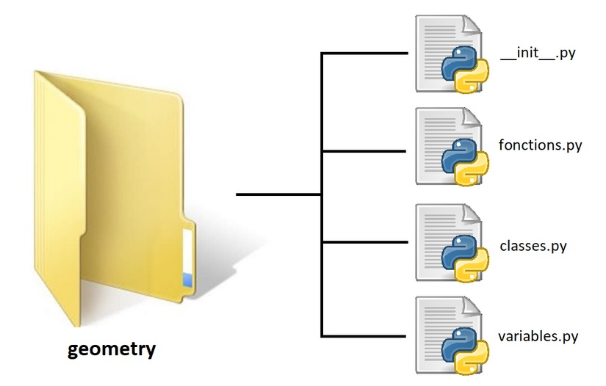
import geometry # import all the geometry package

print(geometry.variables.pi) # -> 3.1415...
car = geometry.classes.carre(4)
geometry.fonctions.aire(car) # -> 16

import geometry.variables as var # importer uniquement ce qui est défini dans variables.py

print(var.pi) # -> 3.1415...

Pour résumer
Un module est un simple fichier python (.py) qui contient des classes, des fonctions ou des variables initialisées.
Un package est en ensemble de fichiers python organisés hiérarchiquement et qui contient un fichier __init__.py qui liste les éléments accessibles du package.

Les packages dans l'analyse de données
Les packages sont omniprésents dans l’analyse de données avec Python. En effet, de nombreux packages ont été créés spécifiquement pour répondre aux problématiques du domaine. Au fur et à mesure de votre parcours, vous allez être amené à :
- manipuler vos données pour en faciliter l’analyse ;
- réaliser différents graphiques pertinents représentant le comportement de vos données ;
- utiliser des méthodes statistiques ;
- faire tourner des algorithmes de machine learning plus ou moins compliqués ;
- etc.
Et pour réaliser tout cela, il vous sera indispensable de maîtriser les différents objets et fonctions issus des packages correspondants.

Exemple 'racine carré', utiliser numpy
import numpy as np
np.sqrt(16) # -> 4.0

Module random
Il existe de nombreux phénomènes dus au hasard dans la réalité, et il peut être utile, parfois numériquement, de pouvoir modéliser ces phénomènes pour balayer les différents cas/scénarios possibles. En Python, le module random contient plusieurs fonctions pour pouvoir générer des nombres ou des suites de nombres aléatoires.

Si le sujet vous intéresse, les différentes fonctions du module random utilisent un générateur de nombres pseudo-aléatoires très performant et populaire, appelé Mersenne Twister.

Générer des nombres aléatoires
import random
for i in range(3):
print (random.random())

uniform(a, b) : va générer un float aléatoire compris entre a et b;
randint(a, b) : génère un entier entre a et b

Générer un nombre aléatoire selon une distribution de donnée
Le module random permet également de générer un nombre aléatoire suivant une distribution. L’une des plus connues est la loi gaussienne (ou normale).
La loi normale est l’une des lois de probabilité les plus adaptées pour modéliser des phénomènes naturels issus de plusieurs événements aléatoires. Ce sont l’ensemble de ces phénomènes où la majeure partie des individus se situent autour d’une moyenne, avec des proportions décroissantes en dessous et au-dessus de cette moyenne. Voici un exemple très parlant, avec la répartition de la population par quotient intellectuel :
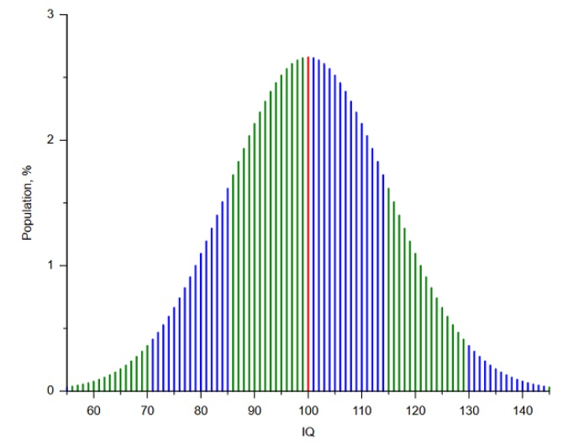
Le module random vous permet de générer des nombres aléatoires selon cette loi : c’est-à-dire que l’on a beaucoup plus de chances d’avoir des valeurs proches de la moyenne (avec l’exemple ci-dessus, entre 85 et 115) que des valeurs extrêmes (proches de 70 ou 130). La fonction correspondante s’appelle gauss(moyenne, écart-type).

Voici un exemple avec une loi centrée en 0 et avec un écart-type de 1 (loi normale "classique") :
for i in range (10):
print(random.gauss (0,1)

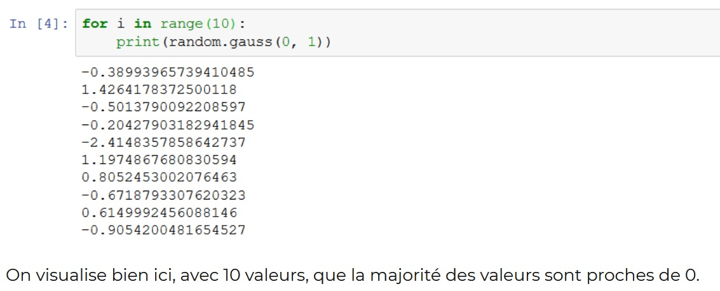

Choisir aléatoirement dans une liste : sous-échantillonage
Comme vous le savez déjà, pour sélectionner un élément dans une liste, il faut le faire via son indice. Si vous voulez sélectionner un élément aléatoirement dans une liste, une solution un peu naïve pourrait être de tirer l’indice aléatoirement. Le module random va un peu plus loin en proposant des fonctions permettant de faire la sélection directement sur la liste : les fonctions choice, choices et sample.
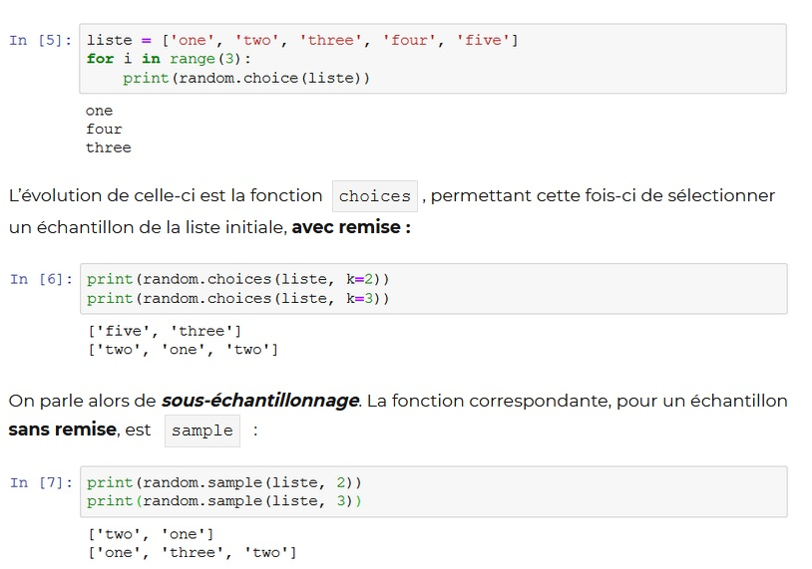
En analyse de données, cette notion de sous-échantillonnage est primordiale, elle permet de sélectionner un échantillon d’une population initiale. En statistique, un échantillon est un ensemble d’individus représentatifs d’une population. Le recours à un sous-échantillonnage répond en général à une contrainte pratique (manque de temps, de place, coût financier…) ne permettant pas l’étude exhaustive de toute la population.

Pour aller plus loin
La doc officielle de random
https://docs.python.org/3/library/random.html

Sachez également que le package numpy, que nous avons rapidement évoqué lors du chapitre précédent, reprend également le module random. Vous y retrouverez l’ensemble des fonctions vues ci-dessus. L’ensemble des fonctions sont accessibles via la ligne (par exemple) :

import numpy.random as random

Le paradoxe de Parrondo
Voir correction dans le Quiz
https://openclassrooms.com/fr/courses/6204541-initiez-vous-a-python-pour-lanalyse-de-donnees/exercises/3477

List and Dict comprehension

List
import time
start = time.time()

# tous les nombres carrés de 0 à 9
liste_1 = []
for i in range(0,10,1):
liste_1.append(i**2)

end = time.time()
print(liste_1)
print (end - start)

On peut écrire, ça fait plus Python, c'est plus rapide
liste_2 = [ i**2 for i in range(10) ]
print (liste_2)

Ca permet aussi de créer des nested list, des listes dans une liste
liste_3 = [ [ i for i in range(3) ] for j in range(4) ]
ça nous donne 4 listes de 3 éléments dans une liste

Dict
prenoms = ['Jean', 'Sophie', 'Sylvie', 'Pierre' ]

dico_1 = { k:v for k, v in enumerate(prenoms) }
print(dico)

ages = [ 32, 18, 23, 34]

dico_2 = { prenom:age for prenom, age in zip (prenoms, ages) }

On peut ajouter une condition après le for que ce soit pour les liste ou les dico
dico_3 = { prenom:age for prenom, age in zip (prenoms, ages) if age > 20 }

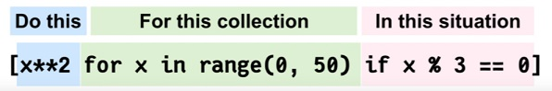

Tuple comprehension
Tuple_1 = ( i**2 for i in range(10) )
Et bien non, ça ça fabrique un objet 'générateur' (### notion à apprendre)

Il faut écrire
Tuple_1 = tuple( ( i**2 for i in range(10) ) )

Python built-in functions
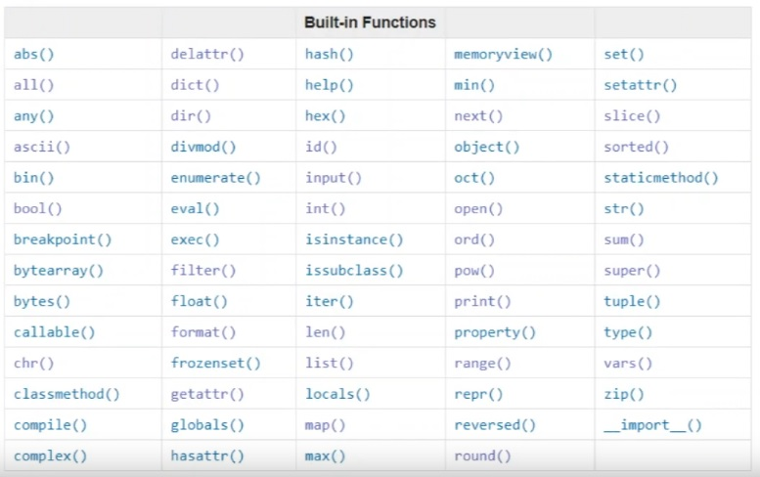
abs() : valeur absolue
round() : arrondi à l'entier
max(liste_1)
min(liste_1)
sum(liste_1)

liste_2 = [True, False, True]
any(liste_2) # retourne True si au moins un élément de la liste est à True
all(liste_2) # retourne True si tous les éléments de la liste sont à True

On peut utiliser all et any sur d'autres listes comme des listes numériques (0 = False)

Pour les boucles for
range()
enumerate() # pour avoir accès à l'index et à la valeur
zip() # pour itérer sur deux listes en même temps

Fonctions de conversion (type cast)
int()
float()
str()
set() # pour faire un set
tuple()
list() # pour transformer un tuple en liste
dict()
bin()
bytes()

A set in Python
A set is an unordered collection of items. Every set element is unique (no duplicates) and must be immutable (cannot be changed).
https://www.programiz.com/python-programming/set

A set is created by placing all the items (elements) inside curly braces {}, separated by comma, or by using the built-in set() function.
It can have any number of items and they may be of different types (integer, float, tuple, string etc.). But a set cannot have mutable elements like lists, sets or dictionaries as its elements.
# Different types of sets in Python
# set of integers
my_set = {1, 2, 3}
print(my_set)

# set of mixed datatypes
my_set = {1.0, "Hello", (1, 2, 3)}
print(my_set)
Saisie utilisateur
xx = input('Entrez le seuil de filtrage') # affiche une zone de saisie dans Jupiter
seuil = int(xx) # la saisie renvoi une string

Formatage de texte
x =25
ville = 'Paris'
message = 'La température est de {} C° à {}'.format(x, ville)
print(message)

On peut aussi écrire, ça fait un peu plus Javascript, notez l'instruction 'f'
message = f''La température est de {x} C° à {ville}''

Ca peut être utile pour accéder à une certaine clé dans une boucle for

Travail sur les fichiers
open() # ouvrir, créer un fichier, voir documentation

En général, on peut écrire
f = open('fichier.txt', 'w')
f.write('bonjour')
f.close()

Mais on peut aussi écrire, ça fait plus Python, on utilise l'instruction 'with', notez le ':' qui indique le début d'un bloc, donc indentation. On n'aura pas besoin d'utiliser f.close(), parce que Python, à la fin du bloc ferme le fichier

with open('fichier.txt', 'r') as f:
print(f.read())

with open('fichier.txt', 'w') as f:
for i in range(10) :
f.write (str(i) + ' ' + str(i**2) + '\n')

Ca va créer un fichier avec i et i au carré, de 0 à 9. Le fichier est fermé automatiquement, mouais...

